**Музыка 7 класс**

**Тема урока:** «В музыкальном театре. Опера «Князь Игорь». Плач Ярославны».

**Цель урока:** Расширение и углубление знаний о русской музыке середины 19 века.

**Задание:** Запишите число и тему урока. Ознакомьтесь с материалом. Прослушайте «Плач Ярославны» по ссылке, следя за текстом. Ответьте письменно на вопрос: Каким предстает перед нами образ Ярославны? Найдите в Интернете историю создания песни «День Победы» и запишите в тетрадь.

**Ход урока**

Страницам русской истории посвящена и опера «Князь Игорь» Александра Порфирьевича Бо­родина (1833—1887).

В основу сюжета оперы «Князь Игорь» положена патриотическая поэма Древней Руси «Слово о полку Игореве», дополненная другими историческими до­кументами, летописями. Она посвящена не победам, которых немало знало русское оружие, а поражению, в результате которого князь был пленён, а его дружи­на уничтожена.

Драматургия оперы Бородина строится на сопоставлении двух противоборст­вующих миров, двух сил: *русские* — князь Игорь с сыном Владимиром и дру­жиной, княгиня Ярославна, её брат Владимир Галицкий, и *половцы —* хан Кончак, его воины.

**«Плач Ярославны»**

Поэтичный образ жены князя Игоря Ярославны рисует А. Бородин в IV действии оперы. В музыкальной характеристике Ярославны композитор не использовал подлинно народные мелодии, но она пронизана народными интонациями древних песенных жанров плача, причета (причитаний).

Мелодию вступления, как будто выросшую из молчания опустошенной врагами родной земли, подхватывает голос Ярославны. Интонации голоса и деревянных духовых инструментов оркестра (флейты, кларнета) словно переплетаются в скорбном диалоге.

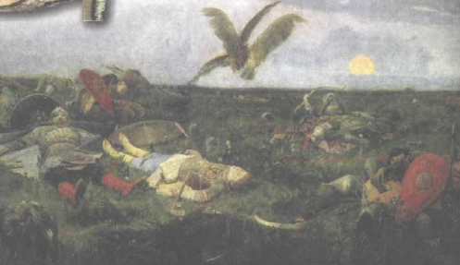 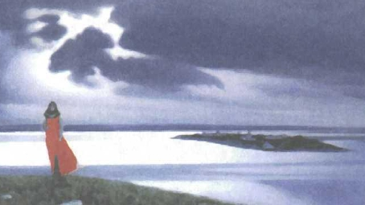**Прослушайте «Плач Ярославны»** по ссылке https://youtu.be/UwLPSY_Z5xo, следите за текстом.

Ах! Плачу я, горько плачу я, слёзы лью

Да к милому на море шлю рано по утрам.

Я кукушкой перелётной полечу к реке Дунаю,

Окуну в реку Каялу мой рукав бобровый.

Я омою князю раны на его кровавом теле.

Ох! Ты, ветер, ветер буйный, что ты в поле веешь?

Стрелы вражьи ты навеял на дружины князя.

Что не веял, ветер буйный, вверх под облака,

В море синем корабли лелея?

Ах, зачем ты, ветер буйный, в поле долго веял?

По ковыль-траве рассеял ты моё веселье?

Ах! Плачу я, горько плачу я, слёзы лью

Да к милому на море шлю рано по утрам.

Гой, ты, Днепр мой, Днепр широкий,

Через каменные горы

в половецкий край дорогу

Ты пробил,

Там насады Святослава до кобякова полку

Ты лелеял, мой широкий славный Днепр,

Днепр, родной наш Днепр!

Вороти ко мне милого,

Чтоб не лить мне горьких слёз,

Да к милому на море не слать рано по утрам.

Ох, ты, солнце, солнце красно,

В небе ясном ярко светишь ты,

Всех ты греешь, всех лелеешь,

Всем ты любо, солнце;

Ох, красно солнце!

Что же ты дружину князя зноем жгучим обожгло?

Ах! Что ж в безводном поле жаждой

Ты стрелкам луки стянуло,

И колчаны им истомой горем запекло?

Зачем?

**Ответьте на вопрос: Каким предстает перед нами образ Ярославны?**

**Музыкальный материал для исполнения**

Д. Тухманов, В. Харитонов «День Победы» https://youtu.be/g8l1KAe5PnQ

**Найти в Интернете историю создания песни «День Победы» и записать в тетрадь**

День Победы, как он был от нас далек,

Как в костре потухшем таял уголек.

Были версты, обгорелые, в пыли,—

Этот день мы приближали, как могли.

Припев

Этот День Победы

Порохом пропах.

Это праздник

С сединою на висках.

Это радость

Со слезами на глазах.

День Победы!

День Победы!

День Победы!

Дни и ночи у мартеновских печей

Не смыкала наша Родина очей.

Дни и ночи битву трудную вели,—

Этот день мы приближали, как могли.

Припев

Здравствуй, мама, возвратились мы не все,

Босиком бы пробежаться по росе!

Пол-Европы прошагали, полземли,

Этот день мы приближали, как могли.

Припев